议项：PL 2 | 文件 C26/28-C
议项：PL 2 | 2026年3月30日
议项：PL 2 | 原文：英文
秘书长的报告
国际电联2027-2030年四年期滚动式《运作规划》草案
目的
本文件介绍了国际电联2027-2030年运作规划草案，该草案根据《国际电联公约》第5条第87A款编制，其中包含了根据《国际电联公约》制定的各局运作规划的链接。电信标准化局（TSB）和无线电通信局（BR）的规划已向相关顾问组做了介绍，而电信发展局（BDT）的规划将提交即将召开的电信发展顾问组（TDAG）会议。
国际电联2024-2027年《战略规划》和《财务规划》已获国际电联2022年全权代表大会（PP-22）批准，2027年将是国际电联执行该《战略规划》和《财务规划》的最后一年。国际电联尚未批准2028-2031年《战略规划》和《财务规划》，而2028-2030年的运作规划将依据上述规划制定。因此，本规划提供了2027年的详细运作信息，并根据正在制定的《2028-2031年战略规划》草案提出了2028-2030年的资源分配建议。
理事会需采取的行动
请理事会审议并批准国际电联2027年运作规划草案，审议并批准2028-2030年运作规划概述，并通过本文件附件A中的决议草案。
与《战略规划》的关联
2027年运作规划详细阐述了《2024-2027年战略规划》中规定的五项主题重点和国际电联的43项输出成果，而《2028-2030年运作规划》概述则针对国际电联《2028-2031年战略规划》当前草案中提出的五项重点工作草案和19项输出成果草案，提出了资源分配建议。
财务影响
2027年运作规划符合全权代表大会在第5号决定（2022年，布加勒斯特，修订版）确定的财务限额。2028-2030年运作规划概述无财务影响。
_______________
参考文件
第71号决议（2022年，布加勒斯特，修订版），《公约》第87A、181A、205A、223A款

1 按主题重点、输出成果和部门分列的2027年运作规划概述
1.1 2027年运作规划草案旨在落实2022年全权代表大会批准的2024-2027年《战略规划》和《财务规划》中确定的五项主题重点和四十三项输出成果。该草案详细分析了总秘书处及各部门在落实2027年这些主题重点和输出成果过程中对国际电联资源的使用情况。
1.2 2027年运作规划草案的结构如下：
图1
2027年运作规划草案结构
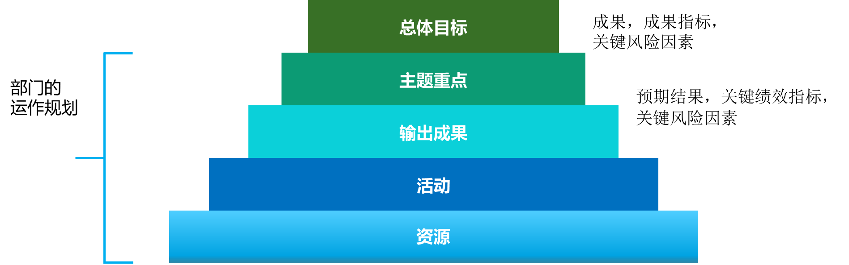

2 主题重点和输出成果
2.1 表1提供了按主题重点和部门分列的2027年成本明细。

表1
按主题重点和部门分列的2027年成本明细

2.2 表2按输出成果列出了2027年的全部成本明细。
表2
按输出成果列出的2027年全部成本明细
输出成果 | 2027年全部成本  （千瑞郎）
I1 - PP | 4 089
I2 - 理事会和工作组 | 5 619
I3 - WTPF | 779
I4 - WSIS | 1 751
I5 - 青年和性别平等 | 1 921
I6 - 对环境可持续性的承诺 | 1 535
I7 - 伙伴关系和内部合作 | 5 837
I8 - 资源筹措 | 2 507
I9 - 组织和人力资源卓越和创新 | 2 763
R1 - 空间通知的处理 | 20 995
R2 - 地面通知的处理 | 9 094
R3 - WRC的输出成果（最后文件） | 11 005
R4 - CPM的输出成果（CPM报告） | 5 859
R5 - RRB的输出成果（程序规则和决定） | 3 020
R6 - 软件 | 1 119
R7 - ITU-R出版物 | 4 620
R8 - ITU-R研究组的输出成果 | 4 006
R9 - RA的输出成果 | 3 322
R10 - RAG的输出成果 | 1 193
R11 - 技术援助 | 2 392
R12 - ITU-R研讨会 | 3 514
T1 - WTSA | 553
T2 - WTSA区域磋商会议 | 219
T3 - TSAG | 1 703
T4 - ITU-T的一般性援助与合作 | 1 631
T5 - ITU-T研究组 | 13 030
T6 - 弥合标准化鸿沟 | 2 881
T7 - 包括讲习班和研讨会在内的培训活动 | 4 275
T8 - ITU-T出版物和数据库出版物 | 3 156
T9 - 分配和管理国际电信码号 | 1 217
D1 - WTDC和区域性筹备会议 | 2 241
D2 - TDAG | 2 511
D3 - ITU-D研究组 | 4 582
D4 - 资源筹措和伙伴关系 | 5 311
D5 - 开发新产品和新服务 | 5 964
D6 - 联络 | 3 097
D7 - 能力开发 | 3 783
D8 - 产品和服务的交付 | 2 499
D9 - 统计 | 1 707
D10 - 出版物（旗舰） | 3 003
D11 - 宣传和代表性 | 3 129
D12 - 参与联合国活动 | 3 710
D13 - （GSR、WTIS、RDF等）平台 | 2 970
合计 | 170 112

3 成本结构和成本分配方法
3.1 对每个基于结果的预算组成部分（即主题重点和输出成果）的全部成本分配基于理事会第535号决定中描述的成本分配方法。
3.2 完整的成本结构如下：
图2
完整的成本结构
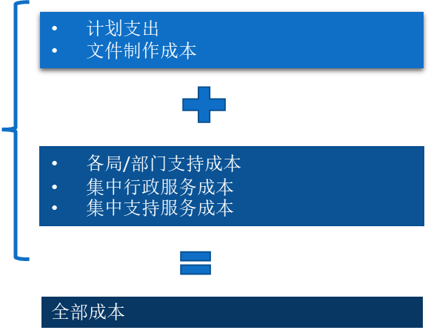
3.3 计划支出（财务预算）采用以下支出类别表示：

人员费用
– 类别1 人员费用（薪金和补贴等）；
– 类别2 其他人员费用（养恤金、医疗保险、人力资源开发等）。

非人员费用
– 类别3 公务差旅；
– 类别4 合同服务；
– 类别5 房屋设施和设备的租用与维护；
– 类别6 材料和办公用品；
– 类别7 房屋设施、家具和设备的采购；
– 类别8 公共和内部服务设施；
– 类别9 审计和机构间的费用及其它。
3.4 文件制作费用代表大会和出版部提供的、可直接按页数向一项输出成果直接收费的服务。这些服务包括：
– 笔译（国际电联六种正式语文）；
– 文字处理（国际电联六种正式语文）。
3.5 各局/总秘书处支持成本代表各局（包括主任办公室）和总秘书处（战略规划和成员部）的人员成本和相关支出，这些费用根据衡量的工作量（时间统计调查）再分配到各主题重点和输出成果。
3.6 集中行政服务费用代表以下各方面的人员费用和相关支出：
– 秘书长和副秘书长办公室；
– 人力资源管理部；
– 财务资源管理部。
它们为国际电联的所有主题重点和输出成果提供一般性行政支持。这些费用基于再分配驱动因素再分配至各项输出成果。
3.7 集中支持服务费用代表以下各方面的人员费用和相关支出：
– 大会和出版部（不包括文件制作费用）；
– 信息服务部；
– 国际电联共同支出。
它们为国际电联的主题重点和输出成果提供一般性支持。这些费用基于再分配驱动因素再分配至各项输出成果。

4 2027年主题重点和输出成果的成本分配
4.1 该运作规划草案为实施正在进行中的五项主题重点和43项输出成果提供了信息：
– 9项跨部门输出成果
– 12项无线电通信部门输出成果
– 9项电信标准化部门输出成果
– 13项电信发展部门输出成果
4.2 对于各项主题重点，提供了下述信息：
– 主题重点说明
– 2027年成本分配摘要
– 成果、成果指标的主要概述
– 2027年的关键风险因素
– 2027年助力实现各主题重点的各项输出成果的成本

图3
2027年主题重点1的成本分配
图4
2027年主题重点2的成本分配
图5
2027年主题重点3的成本分配
图6
2027年主题重点4的成本分配
图7
2027年主题重点5的成本分配
表3
2027年跨部门输出成果

表4
2027年无线电通信部门的输出成果

表5
电信标准部门的输出成果

表6
电信发展部门的输出成果

5 各局的运作规划
5.1 各局的运作规划草案是在国际电联《战略规划》的基础上制定的，同时也与各相关世界大会的成果保持一致。它们与本文件中介绍的国际电联总体的《运作规划》保持一致。国际电联全新的整个组织规划流程有助于确保正在编制的各规划草案之间保持一致，但要实现完全一致，可能需要在顾问组提供输入意见后，对各部门规划进行微调并使其与国际电联运作规划保持一致。
5.2 2026年1月，TSB向电信标准化顾问组（TSAG）会议提交了ITU-T 2026-2029年运作规划草案。该规划详细阐述了TSB工作与基于结果的管理框架的一致情况，关键输出成果（ITU-T标准制定、弥合标准化差距、国际码号资源、思想领导力、伙伴关系及组织卓越性），以及相关的（草案）关键绩效指标、风险评估、人力资源分配和结构化多阶段运作规划流程（包含输出成果登记、规划、综合审查、协调统一、批准和监测）。随后，为完善与《国际电联公约》第205A款的一致性而收到的反馈意见随后被采纳，并在2026年2月举行的TSAG业界参与以及战略和运作规划报告人组（RG-IES）会议上进行了审议。需指出的是，秘书处正在对该方法进行调整，因此应将该初始版本视为尚待进一步调整。
5.3 ITU-R 2027-2030年《运作规划》草案已由BR提交将于2026年3月30日至4月2日举行的无线电通信顾问组（RAG）下次会议。ITU-R规划详细阐述了ITU-R的输出成果、预期结果、关键绩效指标及风险评估。该规划指出，2027-2030年期间，ITU-R部门将面临繁重的工作日程。除ITU-R研究组的常规工作外，WRC-27的筹备工作已启动，并将持续至2027年的CPM27-2会议，最终随着RA-27和WRC-27的召开而结束。ITU-R研究组的新一轮活动将于2028年启动。
5.4 ITU-D 2026年《运作规划》草案已发布，将提交将于2026年4月7日至10日举行的电信发展顾问组（TDAG）会议审议。该规划与国际电联2024-2027年《战略规划》的结构保持一致。它遵循《巴库行动计划》（BAP）的框架，列出了ITU-D的重点工作及推动因素，包括相应的成果、产品和服务，以及用于衡量该部门活动所取得成就水平的指标。国际电联的规划流程侧重于制定一套连贯的行动规划框架，确保与BAP完全一致，并保持整体战略的一致性。建议的行动是通过与成员国进行充分磋商而制定的，并与各区域的重点工作保持一致。

6 2028-2030年《运作规划》
6.1 如上所述，国际电联当前的《战略规划》和《财务规划》仅适用于2024-2027年期间。目前，根据国际电联《组织法》第11条第74A款以及国际电联《公约》第4条第62A款的规定，正在制定新的国际电联2028-2031年《战略规划》。上述条款授权秘书长在协调委员会的协助下，向成员国和部门成员提供制定国际电联政策及战略规划所需的信息，同时理事会应在全权代表大会召开前启动规划草案的编制工作。通过理事会第1428号决议（2024年），理事会将《战略规划》和《财务规划》草案的制定工作委托给理事会战略规划和财务规划工作组（CWG-SFP），成员国和部门成员在平等基础上参与该工作组的工作。
6.2 2028-2031年《战略规划》和《财务规划》草案将于2026年4月在理事会财务和人力资源工作组（CWG-FHR）与理事会战略规划和财务规划工作组（CWG-SFP）的联席会议上介绍并进行讨论。这些讨论将使理事会能够在2026年全权代表大会审议并批准这些规划草案之前对其进行审议。
6.3 一旦2028-2031年《战略规划》和《财务规划》获得批准，秘书处将开展详细的运作规划制定工作，并完成2028-2031年四年期运作规划草案及2028-2029年双年度预算，以提交理事会2027年会议审议。
6.4 国际电联当前的2028-2031年《战略规划》草案提出了以下五项“重点工作”草案，共包含16项成果草案。
– 重点工作1 - 空间和地面业务的频谱使用
– 重点工作2 - 全球ICT互操作性
– 重点工作3 - 包容和安全的电信/ICT基础设施和服务
– 重点工作4 - 数字应用
– 重点工作5 - 有利环境
6.5 由于这些草案尚未获得批准，因而没有用于正式规划，但秘书处已对国际电联当前的输出成果与相关草案进行了初步对照，并据此估算了国际电联2028-2030年期间需分配给各草案成果和重点工作的资源比例。下列图表中展示了各年度的估算分配情况。
图8
2028年重点工作的资源分配
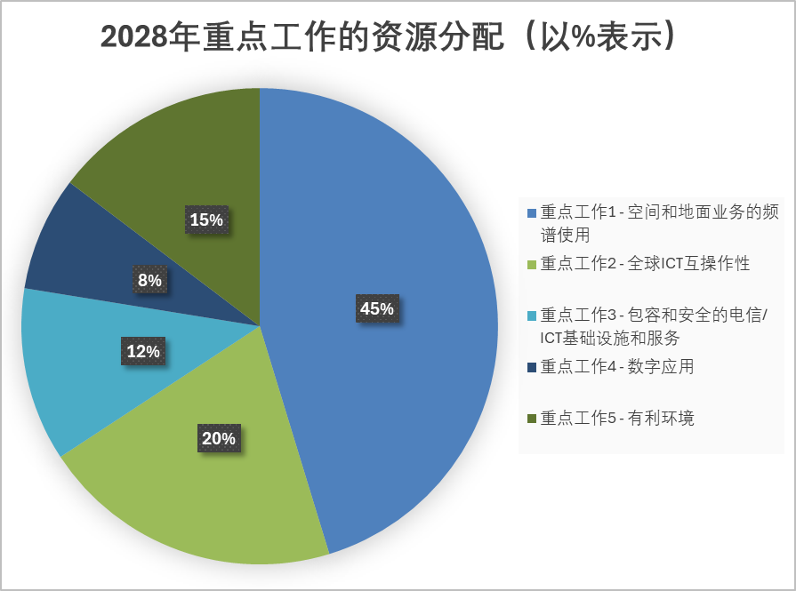
图9
2028年按成果分列的重点工作1：空间和地面业务的频谱使用
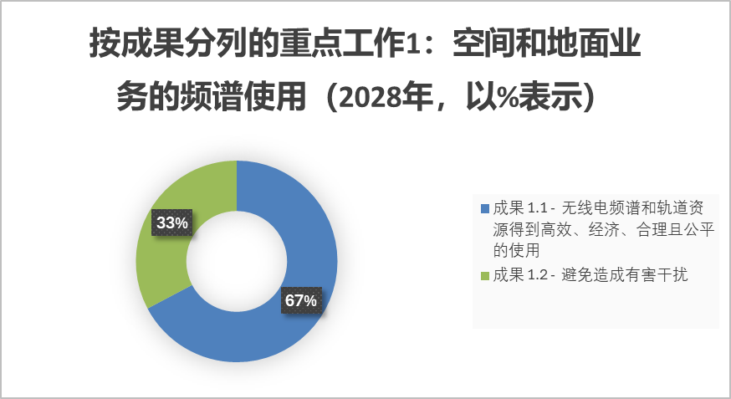
图10
2028年按成果分列的重点工作2：全球ICT互操作性
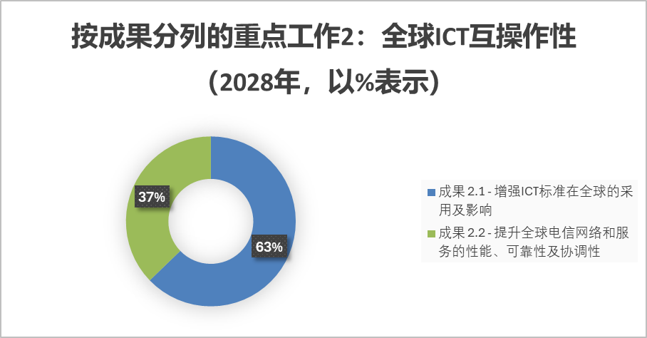
图11
2028年按成果分列的重点工作3：包容和安全的电信/ICT基础设施和服务
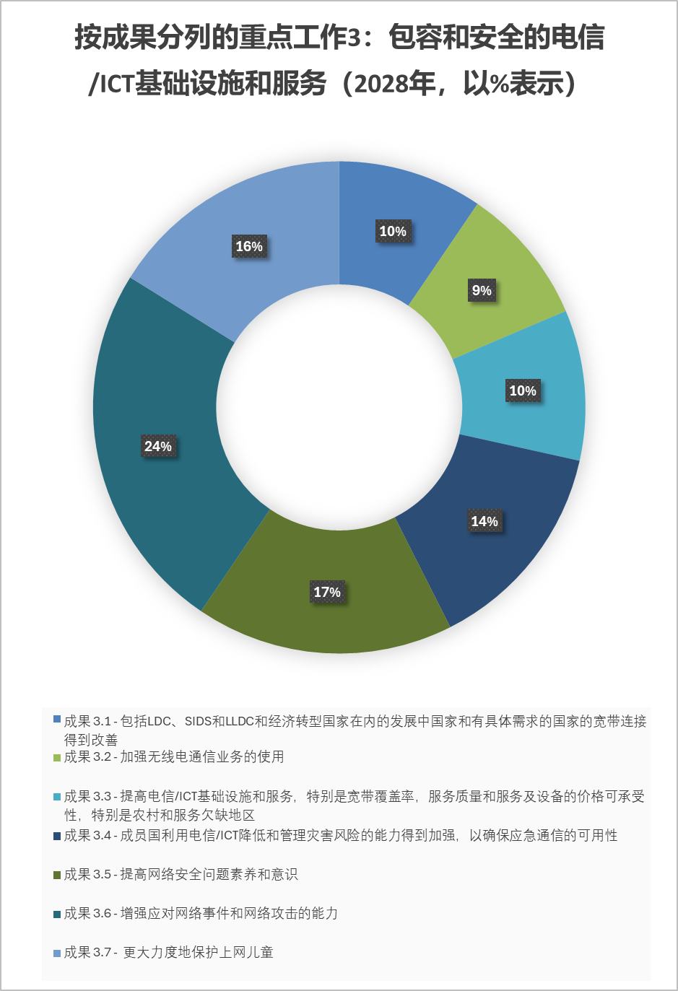
图12
2028年按成果分列的重点工作4：数字应用
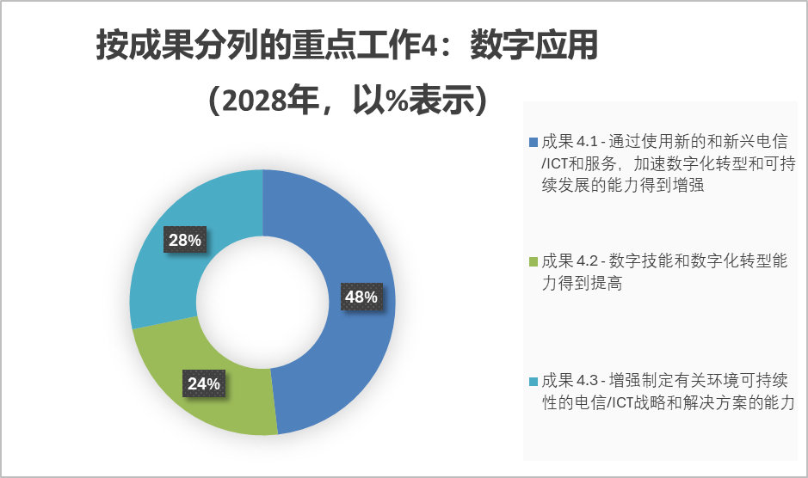
图13
2028年按成果分列的重点工作5：有利环境
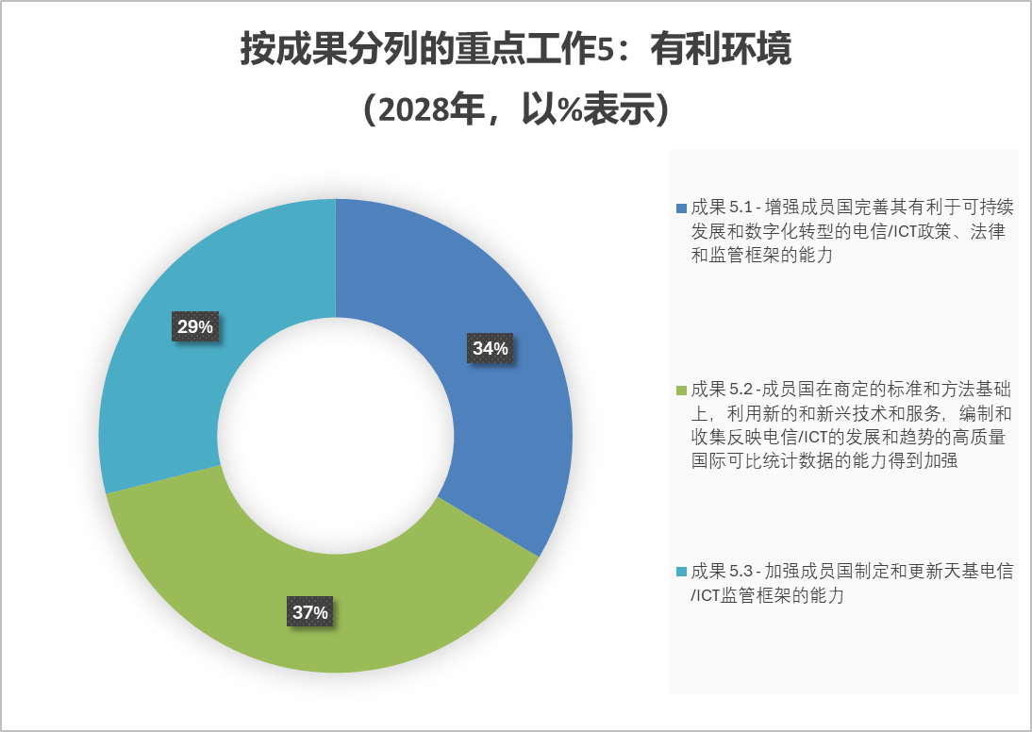
图14
2029年重点工作的资源分配
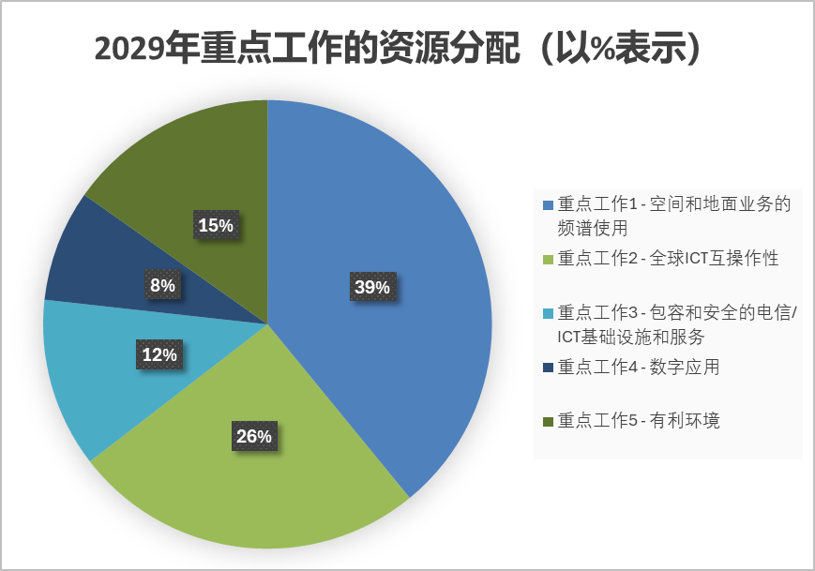
图15
2030年重点工作的资源分配
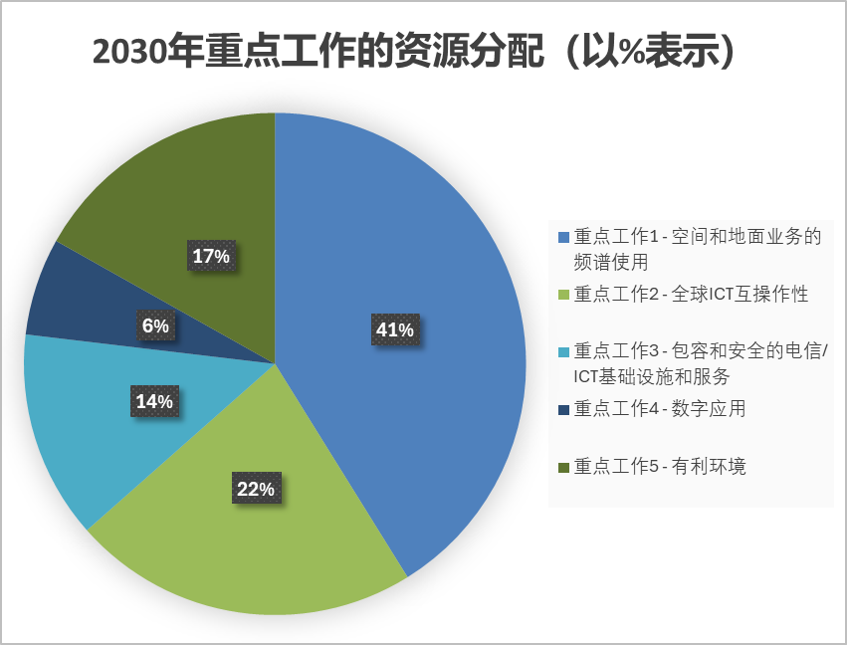
附件A
第[...]号决议草案
国际电联2027-2030年运作规划
国际电联理事会，
认识到
国际电联《公约》第5、11A、12、14A、15和18条的规定，
忆及
国际电联关于2024-2027年战略规划的第71号决议（2022年，布加勒斯特，修订版）和关于实施基于结果的管理方式的第151号决议（2022年，布加勒斯特，修订版），
考虑到
电联2027-2030年运作规划（文件C26/28）
亦考虑到
秘书长和各局主任在实施运作规划的相应内容时需有一定的灵活性，以便应对两届理事会之间可能发生的变化，
做出决议
1 批准国际电联2027年运作规划；且
2 在实施国际电联2027年运作规划的相应内容时，给予秘书长和各局主任必要的灵活性。

附件B
国际电联结果框架草案 - 重点工作和成果（2028-2031年）
 | 重点工作 | 成果 | 成果指标
1 | 空间和地面业务的频谱使用 | 1.1) 无线电频谱和轨道资源得到高效、经济、合理且公平的使用  a) 空间业务  b) 地面业务 | 1) 每年仅根据第11.31款登记在MIFR中的空间业务频率指配的数量  - 用于对地静止卫星网络  - 用于非对地静止卫星系统  2) 每年根据第11.31、11.32或11.32A款登记在MIFR中的空间业务频率指配的数量  - 用于对地静止卫星网络  - 用于非对地静止卫星系统  3) 每年根据第11.41款登记在MIFR中的空间业务频率指配的数量  - 用于对地静止卫星网络  - 用于非对地静止卫星系统  4) 每年根据第4.4款登记在MIFR中的空间业务频率指配的数量  - 用于对地静止卫星网络  - 用于非对地静止卫星系统  5) 已从MIFR中删除的空间业务频率指配的数量：  - 因不符合《无线电规则》  - 由通知主管部门提出  6) 过去四年间在MIFR中登记地面指配的国家数量  7) 每年根据第11.31款登记在MIFR中的频率指配数量（非规划、无需协调的地面业务）  8) 每年根据第11.31和11.32款登记在MIFR中的频率指配数量（非规划、无需协调的地面业务）  9) 每年根据第11.31和11.34款登记在MIFR中的频率指配数量（规划的地面业务）  10) 每年根据第4.4款登记在MIFR中的频率指配数量（地面业务）  11) 已从MIFR中删除的频率指配数量（地面业务）：  - 因不符合《无线电规则》  - 由通知主管部门提出
 |  | 1.2) 避免对以下业务造成有害干扰  a) 空间业务  b) 地面业务 | 1) 在报告期的一年内向BR报告的有害干扰案件数量（与空间业务有关的频率指配）  2) 向BR报告且有待解决的有害干扰案件数量（与空间业务有关的频率指配）  3) 在报告期的一年内向BR报告的有害干扰案件数量（与地面业务有关的指配）  4) 向BR报告且有待解决的有害干扰案件数量（与地面业务有关的指配）
2 | 全球ICT互操作性 | 2.1) 增强ITU-T标准在全球的采用及影响 | 1) 作为国家标准采用或被国家/区域法规引用的ITU-T标准数量  2) 制定了国家标准化战略的成员国数量  3) 在权威学术出版物上发表的论文中引用的ITU-T标准数量  4) 对无线电通信及电信/ICT事项的相关建议和报告的满意度，这些建议和报告尤其旨在实现全球互操作性和兼容性、全球连通性、创新与效率、服务及时性以及整体系统经济性。  5) 对新的和新兴电信/ICT国际技术标准的满意度，为这些技术的引进和应用营造有利环境。  6) 设有负责处理ITU-T所涉新的和新兴技术的机构的成员国数量
 |  | 2.2) 提升全球电信网络和服务的性能、可靠性和协调性 | 1) 提高国际电信网络和服务的可用性  2) 根据ITU-T的建议书和程序，有效分配和管理国际电信编号、命名、寻址和标识（NNAI）资源
3 | 包容和安全的电信/ICT基础设施和服务 | 3.1) 包括LDC、SIDS和LLDC和经济转型国家在内的发展中国家和有具体需求的国家的宽带连接得到改善 | 1) 制定了宽带计划的成员国数量  2) 运行中的GNSS星座/卫星的数量（由于可为实际卫星运行提供支持的不止一个卫星网络，所以卫星数量可以是相同运行卫星数量的几倍）  3) 采用GNSS嵌入式接收机的设备数量（单位：十亿）  4) 地球探测卫星的数量（星座/GSO系统/所有卫星）  5) 运行地球探测卫星的国家数量/使用地球探测卫星数据或产品的国家数量
 |  | 3.2) 提高电信/ICT基础设施和服务，特别是宽带覆盖率，服务质量和服务及设备的价格可承受性，特别是农村和服务欠缺地区 | 1) 因高成本而不使用互联网的个人占全国人口的百分比  2) IMT-2000（3G）或更高速网络覆盖的LDC、LLDC和SIDS的农村人口所占百分比  3) 在可获取数据的成员国中，农村地区至少90%的人口可使用IMT-Advanced（4G）或更高速网络的成员国所占百分比
 |  | 3.3) 成员国利用电信/ICT降低和管理灾害风险的能力得到加强，以确保应急通信的可用性 | 1) 已将国家应急通信计划纳入其国家和地方灾害风险降低战略的成员国数量
 |  | 3.4) 提高网络安全问题素养和意识 | 1) 已将网络安全战略纳入国家发展议程的国家数量
 |  | 3.5) 增强应对网络事件和网络攻击的能力 | 1) 建立并加强计算机事件响应团队（CIRT）的成员国数量  2) 国家CIRT（或同等机构）作为相关区域或全球合作举措成员或参与者的成员国百分比
 |  | 3.6) 更大力度地保护上网儿童 | 1) 制定了保护上网儿童政策/战略的成员国数量  2) 确定了保护上网儿童支持系统（如帮助热线、转介系统）的成员国数量
4 | 数字应用 | 4.1) 通过使用新的和新兴电信/ICT和服务，加速数字化转型和可持续发展的能力得到增强 | 1) 在国家层面通过数字行业战略的成员国数量
 |  | 4.2) 数字技能和数字化转型能力得到提高 | 1) 因不知道如何使用互联网而不使用互联网的个人占全国人口的百分比  2) 使用VoIP或消息应用拨打电话者的百分比（男性/女性）  3) 通过互联网获得商品或服务信息者的百分比（男性/女性）
 |  | 4.3) 增强制定有关环境可持续性的电信/ICT战略和解决方案的能力 | 1) 在国家层面通过电子废弃物政策、立法或法规的成员国数量
5 | 有利环境 | 5.1) 增强成员国完善其有利于可持续发展和数字化转型的电信/ICT政策、法律和监管框架的能力 | 1) 向下一代监管（G1-G4）迈进和/或为应对数字化转型做好更高水平的准备（G5）的成员国数量
 |  | 5.2) 成员国在商定的标准和方法基础上，利用新的和新兴技术和服务，编制和收集反映电信/ICT的发展和趋势的高质量国际可比统计数据的能力得到加强 | 1) 提交两年内且涵盖国际电联《世界电信指标》问卷调查简表中至少80%指标的有效数据的成员国所占比例  2) 提交了三年内且涵盖国际电联家庭问卷调查表中至少80%指标的有效数据的成员国所占比例  3) 提交了三年内、按性别区分的有效数据，用于‘使用互联网的个人比例’指标的成员国所占比例  4) 提交了三年内、按地区（农村/城市）区分的有效数据，用于‘使用互联网的个人比例’指标的成员国所占比例  5) 提交了三年内且涵盖问卷调查表中至少五项ICT技能的有效数据的成员国所占比例
 |  | 5.3) 加强成员国制定和更新天基电信/ICT监管框架的能力 | 1) 已建立天基电信/ICT监管框架的成员国数量

______________

